resumo da aula do 7 segmentos

Diferentemente do lcd e dos leds, o display de 7 segmentos tem seu controle feito não por vários pinos dedicados, mas por um controlador chamado 74HC595D. Podemos ver a representação do seu esquema elétrico na imagem a seguir:

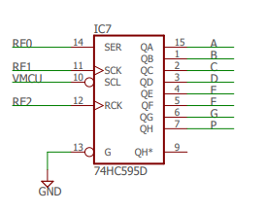
Nesse controlador, é possível destacar 3 conexões com pinos que podemos usar para nos comunicar com o display de 7 segmentos, são eles:
- RE0 conectado pelo pino 14 que corresponde ao SER ou Serial Input, é por aqui que os bits entram um a um numa espécie de "fila indiana".
- RE1 conectado pelo pino 11 correspondente ao SCK ou Shift Register Clock, Cada pulso enviado aqui faz o chip ler o pino SER (RE0) e deslocar os bits internamente.
- RE2 conectado pelo pino 12 correspondendo ao RCK ou Register Clock / Latch, é o pino que dá o "tiro de partida" (pulso final) para transferir os dados da memória interna para as saídas físicas.
Tendo isso em mente, para facilitar podemos definir eles 3 com outras nomenclaturas para facilitar sua chamada:
#define DATA RE0
#define CLOCK RE1
#define LATCH RE2
Podemos ver a disposição do esquema elétrico geral na imagem a seguir:

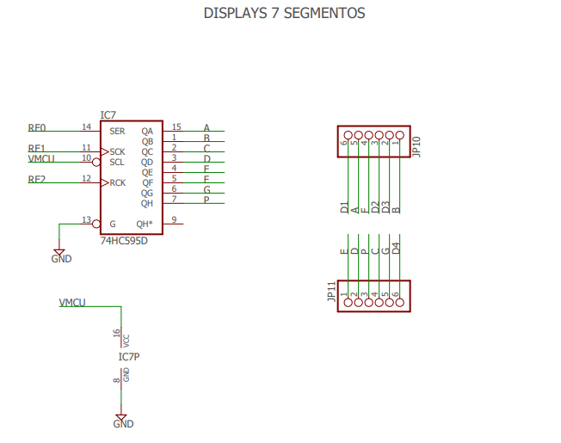

O procedimento de enviar um dado para o display de 7 segmentos é similar ao de enviar letras para o LCD.
Primeiro temos que aceitar entradas digitais definindo o ADCON1 = 0b00000110;
Que diz justamente: “Desativa todas as funções analógicas nestes pinos e transforma-os todos em pinos estritamente digitais.”
Definimos também os pinos E0, E1 e E2 como SAIDA:
TRISE0 = 0;
TRISE1 = 0;
TRISE2 = 0;
Assim como os pinos também como saída:
TRISD = 0b00000000;
Com isso configurado, podemos finalmente mandar um conjunto de bits para serem escritos no display de 7 segmentos, mas para isso é preciso sabe qual bit equivale a cada letra: 

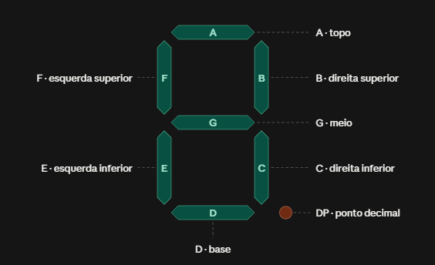

Então para gerar por exemplo o numero 6, podemos usar a seguinte combinação de bits: 0b01111101

1. Tabela de conversão: do número aos segmentos
Como cada bit do byte controla um segmento (Ponto, G, F, E, D, C, B, A), podemos montar uma tabela com o byte de cada algarismo de 0 a 9. Assim, em vez de calcular os bits toda vez, basta consultar a posição da tabela: para mostrar o 4, usamos numeros[4].
unsigned char numeros[10] = {
0b00111111, // 0
0b00000110, // 1
0b01011011, // 2
0b01001111, // 3
0b01100110, // 4
0b01101101, // 5
0b01111101, // 6
0b00000111, // 7
0b01111111, // 8
0b01101111 // 9
};

Comparando com a figura dos segmentos, cada byte acende o seguinte:
Dígito | Binário | Hex | Segmentos acesos
0 | 0b00111111 | 0x3F | A B C D E F
1 | 0b00000110 | 0x06 | B C
2 | 0b01011011 | 0x5B | A B D E G
3 | 0b01001111 | 0x4F | A B C D G
4 | 0b01100110 | 0x66 | B C F G
5 | 0b01101101 | 0x6D | A C D F G
6 | 0b01111101 | 0x7D | A C D E F G
7 | 0b00000111 | 0x07 | A B C
8 | 0b01111111 | 0x7F | A B C D E F G
9 | 0b01101111 | 0x6F | A B C D F G

Repare que nenhum byte da tabela acende o ponto decimal, porque o bit 7 (Ponto) é sempre 0.

2. Enviando um byte para o 74HC595
Os 8 bits entram no 74HC595 um por vez, pelo pino DATA (RE0). Para cada bit repetimos três movimentos: baixar o CLOCK, colocar o valor do bit em DATA e subir o CLOCK. É a subida do CLOCK (0 para 1) que faz o chip ler o pino DATA e deslocar os bits internamente.
Enviando o número 6 (0b01111101) manualmente, começando pelo bit mais à esquerda (Ponto) até o bit mais à direita (A), ficaria assim:
LATCH = 0;

CLOCK = 0; DATA = 0; CLOCK = 1; // bit 7 (Ponto) = 0
CLOCK = 0; DATA = 1; CLOCK = 1; // bit 6 (G) = 1
CLOCK = 0; DATA = 1; CLOCK = 1; // bit 5 (F) = 1
CLOCK = 0; DATA = 1; CLOCK = 1; // bit 4 (E) = 1
CLOCK = 0; DATA = 1; CLOCK = 1; // bit 3 (D) = 1
CLOCK = 0; DATA = 1; CLOCK = 1; // bit 2 (C) = 1
CLOCK = 0; DATA = 0; CLOCK = 1; // bit 1 (B) = 0
CLOCK = 0; DATA = 1; CLOCK = 1; // bit 0 (A) = 1

LATCH = 1;

Dois detalhes importantes:
- Por que o bit 7 vai primeiro? A cada novo pulso, os bits que já entraram são empurrados adiante. O primeiro bit enviado termina na última saída (QH, o ponto) e o último bit enviado (A) fica na primeira saída (QA), exatamente como no esquema elétrico.
- Por que o LATCH? Enquanto os bits estão sendo deslocados, as saídas do chip não mudam. Só quando o LATCH sobe (o "tiro de partida") os 8 bits vão de uma vez para as saídas físicas. Por isso o display não pisca com valores intermediários.
Percebeu a repetição? As 8 linhas são idênticas, só muda o valor colocado em DATA. Sempre que um padrão se repete, é hora de encapsular em um laço e depois em uma função. A ideia é olhar o bit mais à esquerda do byte e, em seguida, deslocar o byte uma casa para a esquerda, trazendo o próximo bit para essa posição:
- dado & 0x80 (0b10000000) é uma máscara: o resultado só é diferente de zero se o bit 7 de dado for 1.
- dado << 1 desloca todos os bits uma casa para a esquerda; o bit 6 passa a ser o bit 7, e assim por diante.
Acompanhando as 8 voltas do laço para o número 6:
Volta (i) | dado no início da volta | Bit 7 enviado para DATA
0 | 01111101 | 0
1 | 11111010 | 1
2 | 11110100 | 1
3 | 11101000 | 1
4 | 11010000 | 1
5 | 10100000 | 1
6 | 01000000 | 0
7 | 10000000 | 1

Lendo a última coluna de cima para baixo, temos 0, 1, 1, 1, 1, 1, 0, 1, que é justamente 0b01111101. Agora o laço vira uma função:
void envia7Seg(unsigned char dado) {
int i;
LATCH = 0;
for(i = 0; i < 8; i++) {
CLOCK = 0;
if(dado & 0x80) {
DATA = 1;
} else {
DATA = 0;
}
dado = (unsigned char)(dado << 1);
CLOCK = 1;
}
LATCH = 1;
}

O (unsigned char) na linha do deslocamento serve apenas para o compilador não reclamar da conversão de int para unsigned char.

3. Primeiro teste: o número 6 em um dígito
Falta decidir qual dos 4 dígitos vai acender. Os 4 dígitos compartilham os mesmos 7 segmentos (as saídas do 74HC595), e quem escolhe o dígito são os pinos RD0 a RD3 (D1 a D4 no esquema elétrico). Nesta placa a lógica é invertida: 0 liga o dígito e 1 desliga.
Dígito | Pino | Valor de PORTD para ligar só ele
Dígito 1 | RD0 | 0b11111110
Dígito 2 | RD1 | 0b11111101
Dígito 3 | RD2 | 0b11111011
Dígito 4 | RD3 | 0b11110111

Vamos então mostrar o 6 no primeiro dígito. Como o PORTD não tem valor garantido ao ligar a placa, definimos o dígito explicitamente:
#include <xc.h>

#pragma config FOSC = HS
#pragma config WDTE = OFF
#pragma config PWRTE = ON
#pragma config BOREN = ON
#pragma config LVP = OFF

#define _XTAL_FREQ 8000000

#define DATA RE0
#define CLOCK RE1
#define LATCH RE2

void envia7Seg(unsigned char dado) {
int i;
LATCH = 0;
for(i = 0; i < 8; i++) {
CLOCK = 0;
if(dado & 0x80) {
DATA = 1;
} else {
DATA = 0;
}
dado = (unsigned char)(dado << 1);
CLOCK = 1;
}
LATCH = 1;
}

void main(void) {
ADCON1 = 0b00000110; // pinos digitais

TRISE0 = 0; // DATA, CLOCK e LATCH como saída
TRISE1 = 0;
TRISE2 = 0;
TRISD = 0b00000000; // RD0..RD7 como saída

PORTD = 0b11111110; // liga apenas o dígito 1 (lógica invertida)
envia7Seg(0b01111101); // número 6

while(1) {
}
}

Ao gravar, o primeiro dígito deve mostrar o 6. Se nada acender, confira o ajuste de PORTD e a configuração de ADCON1.

4. Usando a tabela: contador de 0 a 9
Agora que existe a tabela numeros[], o byte deixa de ser escrito na mão. Trocando apenas o miolo do main() (o restante do código permanece igual), podemos contar de 0 a 9 no primeiro dígito:
unsigned char n;

PORTD = 0b11111110; // liga apenas o dígito 1

while(1) {
for(n = 0; n < 10; n++) {
envia7Seg(numeros[n]);
__delay_ms(500);
}
}

O próprio número serve de índice da tabela: quando n vale 7, numeros[7] entrega 0b00000111, que acende A, B e C.

5. Dois dígitos: o problema e a multiplexação
Queremos agora mostrar um número de 2 algarismos, como o 47. O problema é que os dois dígitos compartilham as mesmas saídas do 74HC595. Se ligarmos RD0 e RD1 ao mesmo tempo, os dois mostram exatamente o mesmo número, pois só existe um conjunto de segmentos para todos.
A solução é a multiplexação (ou varredura): mostrar um dígito de cada vez, trocando tão depressa que o olho não percebe a troca. É a persistência da visão. Em cada rodada fazemos:
- Apagar todos os dígitos (PORTD = 0b11111111).
- Enviar os segmentos do número daquele dígito para o 74HC595.
- Ligar apenas o dígito correspondente.
- Esperar um pouco (2 ms) para o olho capturar a imagem.
Antes disso, precisamos separar o número em dezena e unidade usando divisão inteira e resto. Para o 47: 47 / 10 dá 4 (a dezena) e 47 % 10 dá 7 (a unidade). O código abaixo continua usando a tabela numeros[], a função envia7Seg() e as definições do início, que não mudam.
void main(void) {
ADCON1 = 0b00000110;

TRISE0 = 0;
TRISE1 = 0;
TRISE2 = 0;
TRISD = 0b00000000;

unsigned int contador = 0;
unsigned int tempo_aux = 0;

while(1) {
unsigned char dezena = contador / 10;
unsigned char unidade = contador % 10;

// 1. Dezena no primeiro dígito (RD0)
PORTD = 0b11111111; // apaga tudo
envia7Seg(numeros[dezena]);
PORTD = 0b11111110; // liga só o RD0
__delay_ms(2);

// 2. Unidade no segundo dígito (RD1)
PORTD = 0b11111111; // apaga tudo
envia7Seg(numeros[unidade]);
PORTD = 0b11111101; // liga só o RD1
__delay_ms(2);

// Conta varreduras para avançar o número devagar
tempo_aux++;
if(tempo_aux >= 100) {
contador++;
tempo_aux = 0;

if(contador > 99) {
contador = 0;
}
}
}
}

Três perguntas que costumam aparecer:
- Por que apagar tudo antes de trocar o dígito? O LATCH atualiza os segmentos instantaneamente. Se o dígito anterior ainda estivesse ligado, ele mostraria por um instante os segmentos do próximo número (o chamado efeito fantasma).
- Por que 2 ms? Cada rodada completa leva cerca de 4 ms, o que dá aproximadamente 250 varreduras por segundo. Isso está bem acima do ponto em que o olho percebe cintilação.
- Por que contar varreduras com tempo_aux em vez de usar __delay_ms(500)? Enquanto o PIC ficasse parado no delay, ninguém estaria trocando de dígito, e só o último dígito ficaria aceso. Por isso a contagem de tempo acontece dentro da própria varredura: 100 voltas de ~4 ms equivalem a cerca de 0,4 s por incremento.

6. Quatro dígitos: o código final
Para 4 dígitos, basta estender a ideia: separar o número em milhar, centena, dezena e unidade, e usar RD0 a RD3 (tabela da seção 3). A separação usa divisão inteira seguida de % 10, que descarta os algarismos que estão acima. Para o 1234:
- milhar: 1234 / 1000 = 1
- centena: (1234 / 100) % 10 = 12 % 10 = 2
- dezena: (1234 / 10) % 10 = 123 % 10 = 3
- unidade: 1234 % 10 = 4
O bloco de varredura agora se repete 4 vezes, então ele foi encapsulado na função mostraNumero(valor). O main() fica só com a configuração, a chamada da função e a contagem de varreduras. Cada varredura completa leva cerca de 8 ms (4 dígitos x 2 ms), então tempo_aux >= 50 equivale a cerca de 0,4 s por incremento. Ao passar de 9999, o contador volta a 0.
#include <xc.h>

#pragma config FOSC = HS
#pragma config WDTE = OFF
#pragma config PWRTE = ON
#pragma config BOREN = ON
#pragma config LVP = OFF

#define _XTAL_FREQ 8000000

#define DATA RE0
#define CLOCK RE1
#define LATCH RE2

// Tabela de conversão visual de 0 a 9
unsigned char numeros[10] = {
0b00111111, // 0
0b00000110, // 1
0b01011011, // 2
0b01001111, // 3
0b01100110, // 4
0b01101101, // 5
0b01111101, // 6
0b00000111, // 7
0b01111111, // 8
0b01101111 // 9
};

void envia7Seg(unsigned char dado) {
int i;
LATCH = 0;
for(i = 0; i < 8; i++) {
CLOCK = 0;
if(dado & 0x80) {
DATA = 1;
} else {
DATA = 0;
}
dado = (unsigned char)(dado << 1);
CLOCK = 1;
}
LATCH = 1;
}

// Função de multiplexação para os 4 dígitos
void mostraNumero(unsigned int valor) {
unsigned char milhar = (valor / 1000) % 10;
unsigned char centena = (valor / 100) % 10;
unsigned char dezena = (valor / 10) % 10;
unsigned char unidade = valor % 10;

// 1. Milhar (RD0)
PORTD = 0b11111111; // Apaga tudo
envia7Seg(numeros[milhar]);
PORTD = 0b11111110; // Liga RD0 (0)
__delay_ms(2);

// 2. Centena (RD1)
PORTD = 0b11111111;
envia7Seg(numeros[centena]);
PORTD = 0b11111101; // Liga RD1 (0)
__delay_ms(2);

// 3. Dezena (RD2)
PORTD = 0b11111111;
envia7Seg(numeros[dezena]);
PORTD = 0b11111011; // Liga RD2 (0)
__delay_ms(2);

// 4. Unidade (RD3)
PORTD = 0b11111111;
envia7Seg(numeros[unidade]);
PORTD = 0b11110111; // Liga RD3 (0)
__delay_ms(2);
}

void main(void) {
ADCON1 = 0b00000110;

TRISE0 = 0;
TRISE1 = 0;
TRISE2 = 0;
TRISD = 0b00000000;

unsigned int contador = 0;
unsigned int tempo_aux = 0;

while(1) {
// Mantém a varredura visual ativa a todo o momento
mostraNumero(contador);

// Controla o ritmo da contagem
tempo_aux++;
if(tempo_aux >= 50) {
contador++;
tempo_aux = 0;

if(contador > 9999) {
contador = 0;
}
}
}
}

7. Desafios
Desafio 1: ponto decimal. Faça o ponto decimal do segundo dígito ficar aceso o tempo todo. Dica: o ponto é o bit 7 do byte.
Resposta: dentro de mostraNumero, no bloco da centena, envie numeros[centena] | 0b10000000. O operador | mantém os segmentos do número e força o bit do ponto para 1.
envia7Seg(numeros[centena] | 0b10000000);

Desafio 2: acabar com a repetição. O bloco de varredura aparece 4 vezes idêntico, mudando só o número e o valor de PORTD. Reescreva mostraNumero com um laço for.
Resposta: guardamos os 4 algarismos em um vetor e os 4 valores de seleção em outro, e percorremos os dois com o mesmo índice.
unsigned char selecao[4] = {
0b11111110, // RD0
0b11111101, // RD1
0b11111011, // RD2
0b11110111 // RD3
};

void mostraNumero(unsigned int valor) {
unsigned char digito[4];
unsigned char i;

digito[0] = (valor / 1000) % 10;
digito[1] = (valor / 100) % 10;
digito[2] = (valor / 10) % 10;
digito[3] = valor % 10;

for(i = 0; i < 4; i++) {
PORTD = 0b11111111; // apaga tudo
envia7Seg(numeros[digito[i]]);
PORTD = selecao[i]; // liga só o dígito da vez
__delay_ms(2);
}
}

Desafio 3: apagar os zeros à esquerda. Hoje o número 7 aparece como 0007. Faça com que apareça apenas o 7. Dica: para apagar um dígito, envie 0b00000000 (nenhum segmento aceso) em vez de numeros[...], mas só quando o dígito for 0 e todos os dígitos à esquerda dele também forem 0. A unidade deve sempre aparecer, para que o 0 não fique com o display totalmente vazio.

